SEL393 – Laboratório de Instrumentação Eletrônica I
Departamento de Engenharia Elétrica e de Computação

Laboratório 7 – Reguladores de Tensão

Implemente em LTSPice o regulador de tensão de alto desempenho da Figura 1 e compare os resultados teóricos e de simulação.

1) Meça o intervalo de variação da tensão de saída para tensões de entrada no intervalo 28V ≤ V_{i} < 42V.

2) Meça a corrente na carga nas três condições analisadas teoricamente.

3) Acrescente um trimpot de 100Ω no nó entre R₁ e R₂ e determine o valor da resistência para que o valor máximo da tensão de saída seja 24V.

4) O limite de corrente deste circuito é 0,5A. Verifique para qual carga este limite é atingido.
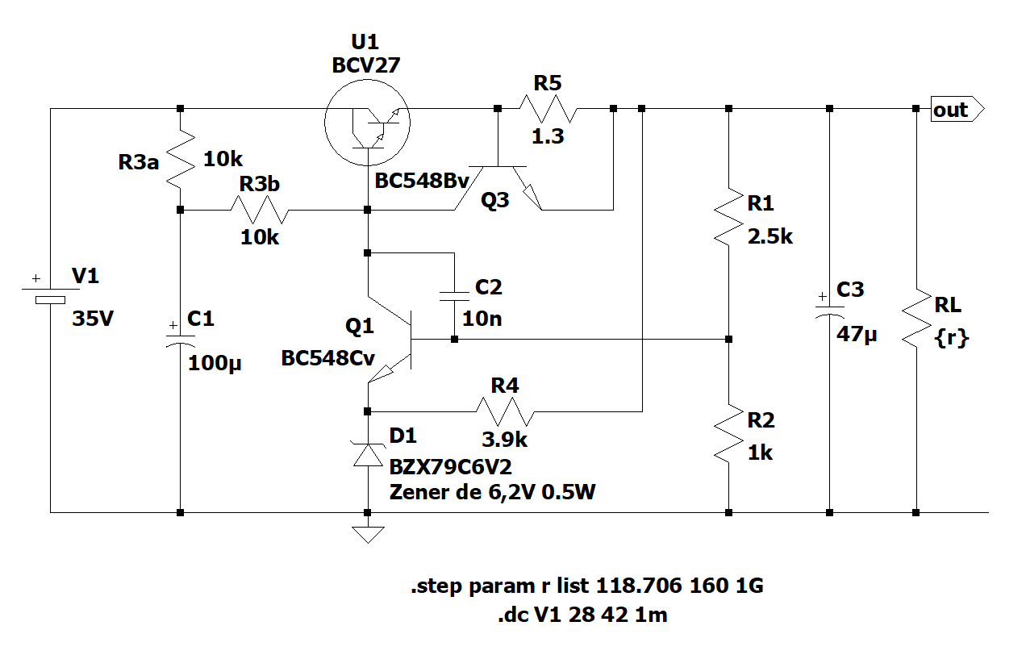
Fig. 1 – Regulador de Tensão de Alto Desempenho

